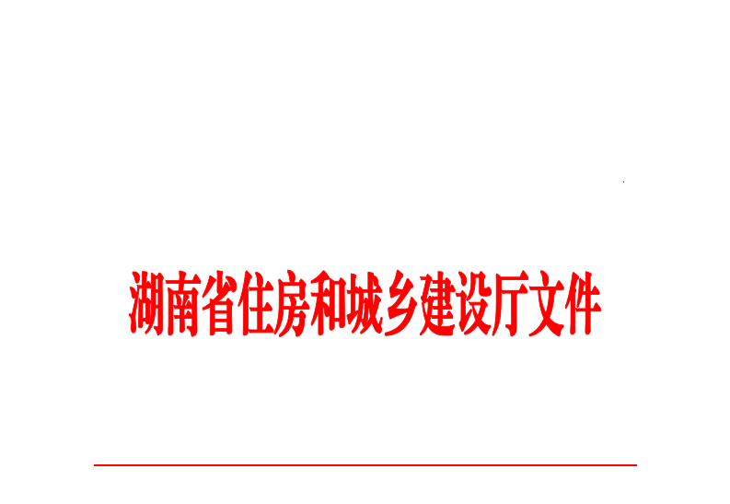
HNPR—2021—14001

湘建设〔2020〕206号

湖南省住房和城乡建设厅关于印发《湖南省
房屋建筑和市政基础设施项目全过程工程咨询
招标投标管理暂行办法》的通知

各市州住房和城乡建设局，各有关单位：
为推进我省房屋建筑和市政基础设施领域全过程工程咨询发展，规范全过程工程咨询招标投标活动，根据国家法律法规和部委文件精神，我厅制定了《湖南省房屋建筑和市政基础设施项目全过程工程咨询招标投标管理暂行办法》，现印发给你们，请认真遵照执行。执行中如有问题，请及时反馈我厅勘察设计处。
联系电话：0731—88950076

湖南省住房和城乡建设厅
2020年12月28日

湖南省住房和城乡建设厅办公室 2021年1月5日印发
湖南省房屋建筑和市政基础设施项目
全过程工程咨询招标投标管理暂行办法

第一条 为推进房屋建筑和市政基础设施领域全过程工程咨询发展，规范全过程工程咨询招标投标活动，根据《中华人民共和国招标投标法》《中华人民共和国招标投标法实施条例》《建筑工程设计招标投标管理办法》等法律法规和《国家发展改革委 住房城乡建设部关于推进全过程工程咨询服务发展的指导意见》、《湖南省人民政府办公厅关于完善质量保障体系提升建筑工程品质的若干措施的通知》等文件，结合本省实际，制定本办法。
第二条 在本省行政区域内依法必须招标的房屋建筑和市政基础设施项目全过程工程咨询的招标投标活动，适用本办法。
第三条 本办法所称全过程工程咨询，是指全过程工程咨询单位接受建设单位委托，按照合同约定提供工程建设项目工程勘察、工程设计、工程监理、造价咨询、项目管理、招标代理等工程咨询服务的活动。
政府投资、国有资金投资新建项目应当采用全过程工程咨询模式，服务内容原则上包含工程勘察、工程设计、工程监理、造价咨询、项目管理五项咨询服务。有下列情形之一的建设项目可自行选择：
（一）总投资1000万元以下且不需新增建设用地的小型建设项目；
（二）小型维修、加固、改造、二次装修、应急工程项目等。
采用全过程工程咨询的政府投资项目原则上应当采用工程总承包模式，在初步设计审批完成后进行工程总承包项目发包，按国家有关规定简化报批文件和审批程序的政府投资项目除外。
第四条 本办法所称工程勘察，是指根据建设工程的要求，查明、分析、评价建设场地的地质地理环境特征和岩土工程条件，编制建设工程勘察文件的活动。
本办法所称工程设计，是指根据建设工程的要求，对建设工程所需的技术、经济、资源、环境等条件进行综合分析、论证，编制建设工程设计文件、提供相关服务。设计文件应当满足编制施工图设计文件和初步设计审批的需要。
本办法所称工程监理，是指根据法律法规、工程建设标准、勘察设计文件及合同，在施工阶段对建设工程质量、进度、造价进行控制，对合同、信息进行管理，对工程建设相关方的关系进行协调，并履行建设工程安全生产管理法定职责的服务活动。
本办法所称造价咨询，是指对建设工程提供全过程、动态的造价管理，包括可行性研究、投资估算、项目经济评价、工程概算、预算；设计方案比选、优化设计、限额设计等工程造价分析与控制；建设项目合同价款的确定（包括招标工程工程量清单和招标控制价的编制和审核）、合同价款的签订与调整（包括工程变更、工程洽商和索赔费用的计算）及工程款支付、工程结算及竣工结（决）算的编制和审核；以及提供有关工程造价信息等服务。
本办法所称项目管理，是指对建设工程提供项目策划、报批、工程咨询、投资、安全、进度、质量、合同、信息、风险、组织协调、运营维护等全周期综合统筹管理。
本办法所称招标代理，是指对建设工程提供编制招标文件(包括编制资格预审文件和标底),审查投标人资格,组织投标人踏勘现场并答疑,组织开标、评标、定标,以及提供招标前期咨询、协调合同的签订等业务。
第五条 全过程工程咨询服务合同估算金额达到依法必须招标规定标准的，应当通过招标方式确定全过程工程咨询服务单位。
第六条 全过程工程咨询招标投标工作鼓励采用电子化交易方式。
第七条 进行全过程工程咨询招标的建设项目应当具备经审批机关批复的可行性研究报告（投资备案文件）和建设工程选址意见书（项目规划设计条件）等。
第八条 招标人应当按照项目特点、服务需求编制全过程工程咨询招标文件。招标文件应当包括以下内容：
（一）投标须知；
（二）项目说明，包括项目概况、最高投标限价、费用支付方式、咨询服务期限等内容；
（三）招标范围及要求，包括招标内容及范围、联合体要求、需执行的相关技术标准、规范、质量标准和要求；
（四）资格审查标准；
（五）投标文件编制要求，包括投标单位资信业绩、服务团队、工作大纲的编制深度、设计方案编制任务书、投标报价的编制内容和要求等；
（六）投标担保要求；
（七）履约担保要求；
（八）拟签订合同的主要条款。
招标人负责提供与招标项目有关的基础资料，并保证所提供资料的真实性、完整性。
推荐使用湖南省房屋建筑和市政基础设施项目全过程工程咨询招标文件示范文本（附件）。
第九条 招标人根据招标项目类别、工程规模、委托内容、服务需求等依法合理设立投标人资质、类似工程业绩、项目负责人资格等，不得以不合理的条件限制、排斥潜在投标人。
类似工程业绩设置须与招标项目工程类别相符，用于资格要求的类似工程业绩原则上不超过招标项目相关指标的30%，用于资信业绩评审计分的类似工程业绩原则上不超过招标项目相关指标的50%。业绩设置年限应当不少于1800天（从招标公告发布之日起倒算）。
招标项目相关指标，应当按照以下要求设定：
（一）房屋建筑工程招标项目采用层数、高度、建筑面积、结构、跨度、单项合同额等指标中的1—2项；
（二）市政基础设施工程招标项目采用道路长度或面积、桥梁面积或跨度或结构、管道直径或压力、隧道和地下交通工程断面面积、供水能力、污水垃圾处理能力以及单项合同额等指标中的1—2项。
第十条 全过程工程咨询项目负责人应当由投标人单位或联合体牵头单位派出，取得工程建设类注册执业资格且具有工程类或工程经济类高级职称，同时具有类似工程经验。
第十一条 招标人应当在招标文件中明确是否接受联合体投标。
多家咨询企业以联合体形式投标的，应当合理确定牵头单位，在投标前签订联合体协议，明确牵头单位及各成员单位的权利、义务和责任，并将联合体协议作为投标文件的组成部分。
采用联合体形式投标的，全过程工程咨询业绩以牵头单位的业绩为准，专项服务业绩以拟承担该服务的咨询单位业绩为准。
以联合体形式完成项目全过程工程咨询的，牵头单位获得该项目全过程工程咨询业绩，成员单位获得所承担的专项服务业绩。
第十二条 招标人可以在招标文件中要求投标人以银行出具的银行保函、担保（保险）公司出具的投标担保（保险）等方式提交投标担保，投标担保有效期应当与投标有效期一致。
投标担保额度由全过程工程咨询服务最高投标限价等因素合理设置，不得超过最高投标限价的2%。
第十三条 全过程工程咨询投标文件包含设计方案的，招标人应当在招标文件中明确对达到招标文件规定要求的未中标单位的经济补偿方式。
第十四条 投标人应当根据招标文件要求和自身情况编制投标文件。投标文件应当包括下列内容：
（一）投标函及附录；
（二）法定代表人身份证明或授权委托书；
（三）服务费用情况；
（四）资格审查资料；
（五）全过程工程咨询工作大纲；
（六）设计方案；
（七）承诺书；
（八）其他资料。
第十五条 全过程工程咨询服务评标办法原则上采用综合评估法。评审的主要因素包括资信业绩、服务团队、全过程工程咨询工作大纲、设计方案、投标报价等。
第十六条 招标人应当根据项目特点和需要依法组建评标委员会，评标委员会由招标人代表以及有关专家组成，成员人数为7人（含）以上单数，大型公共建筑工程项目评标委员会人数不应少于9人，其中技术、经济等方面的专家不得少于成员总数的三分之二，且包含项目招标范围内专项工程咨询服务类专家。
第十七条 评标委员会完成评标后，应当向招标人提交书面评标报告，并按照招标文件要求向招标人推荐不超过3名排序或不排序的中标候选人。
第十八条 招标人应当在招标公告、招标文件发出前5个工作日内将相关资料报送相应住房城乡建设部门。
第十九条 招标人应当自确定中标人之日起15日内，向住房城乡建设部门提交招标情况报告，包括下列内容：
（一）招标基本情况，包括招标范围、方式、组织形式、开标评标过程和确定中标人的方式及理由等。
（二）相关文件资料，包括招标文件、评标报告、中标通知书、中标人的投标文件等。
第二十条 全过程工程咨询费用由建设单位和咨询单位根据工程项目的规模、复杂程度、服务范围、内容和期限等进行约定，可按工程概算或工程预算的一定比例计取，或按各专项服务费用叠加后再增加相应统筹管理费用计取。
第二十一条 建设单位和全过程工程咨询服务单位应当加强风险管理，在招标文件、全过程工程咨询合同中约定公平、合理的风险分担条款及风险费用的计算方法。
鼓励建设单位和全过程工程咨询服务单位运用保险手段增强防范风险能力。
第二十二条 非依法必须招标的房屋建筑和市政基础设施项目的全过程工程咨询服务，其招标投标活动可以参照本办法执行。
第二十三条 本办法自2021年2月1日起施行，有效期两年。

附件：湖南省房屋建筑和市政基础设施项目全过程工程咨
询招标文件示范文本（2020年版）

